ПАМЯТКА

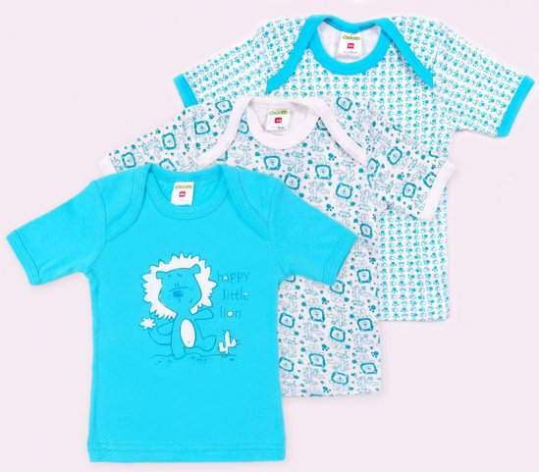

Советы потребителям при покупке детских товаров
Одним из важнейших прав потребителей, в соответствии со ст. 4 , провозглашенных «Законом о защите прав потребителей», является право на получение товаров надлежащего качества. С 01 июля 2012 года вступил в силу Технический регламент Таможенного союза ТР ТС 007/2011 «О безопасности продукции, предназначенной для детей и подростков». Настоящий технический регламент устанавливает обязательные требования безопасности к продукции, предназначенной для детей и подростков, по показателям химической, биологической, механической безопасности.
К продукции, на которую распространяется действие технического регламента ТР ТС 007/2011 «О безопасности продукции предназначенной для детей и подростков», относятся:
- изделия для ухода за детьми (соски молочные, соски-пустышки, посуда, столовые приборы, санитарно-гигиенические и галантерейные изделия, щетки зубные и массажеры для десен);
- одежда, изделия из текстильных материалов, кожи и меха, изделия трикотажные и готовые штучные текстильные изделия;
- обувь и кожгалантерейные изделия;
- коляски детские и велосипеды;
- издательская книжная и журнальная продукция, школьно-письменные принадлежности.
Одним из критериев определения качества детских товаров является наличие полной и достоверной информации о продукции. Требования к маркировке детских товаров утверждены статьёй 9 Технического регламента. Маркировка продукции должна быть достоверной, проверяемой, читаемой и доступной для осмотра и идентификации. Маркировку продукции наносят на изделие, этикетку, прикрепляемую к изделию или товарный ярлык, упаковку изделия, упаковку группы изделий или листок-вкладыш к продукции.
Маркировка детских товаров должна содержать следующую информацию:
- наименование страны, где изготовлена продукция
- наименование и местонахождение изготовителя (уполномоченного изготовителем лица), импортера, дистрибьютора
- наименование и вид (назначение) изделия
- дату изготовления
- единый знак обращения на рынке
- срок службы продукции
- гарантийный срок службы
- товарный знак (при наличии).
Информация должна быть представлена на русском языке.
Для импортной продукции допускается наименование страны, где изготовлена продукция, наименование изготовителя и его юридический адрес указывать с использованием латинского алфавита. Не допускается использования указаний "экологически чистая", "ортопедическая" и других аналогичных указаний без соответствующего подтверждения.
Маркировка одежды, изделий из текстильных материалов, кожи, меха, трикотажных изделий и готовых штучных текстильных изделий в дополнение к обязательным требованиям должна иметь информацию с указанием:
- вида и массовой доли (процентного содержания) натурального и химического сырья в материале верха и подкладке изделия (отклонения фактических значений процентного содержания сырья не должно превышать 5 процентов), а также вида меха и вида его обработки (крашеный или некрашеный)
- размера изделия в соответствии с типовой размерной шкалой или требованиями нормативного документа на конкретный вид продукции
- символов по уходу за изделием и (или) инструкции по особенностям ухода за изделием в процессе эксплуатации (при необходимости)
Изделия для новорожденных и бельевые изделия для детей до 1 года должна сопровождаться информацией «Предварительная стирка обязательна».
Маркировка кожгалантерейных изделий должна содержать наименование материала, из которого изготовлено изделие, инструкцию по эксплуатации и уходу.
Маркировка ранцев ученических, сумок, портфелей и рюкзаков должна содержать информацию о возрасте пользователя.
Консультационный пункт ФБУЗ «Центр гигиены и эпидемиологии
в Республике Бурятия в Баргузинском районе », тел.41-377

